OSAKA TOKYO
HAKUBA SHIRAKAWA GO FUJI MONKEYS SNOW
ทัวร์ เรียล เรียล...โอซาก้า โตเกียว ฤดูที่ฉันหนาว

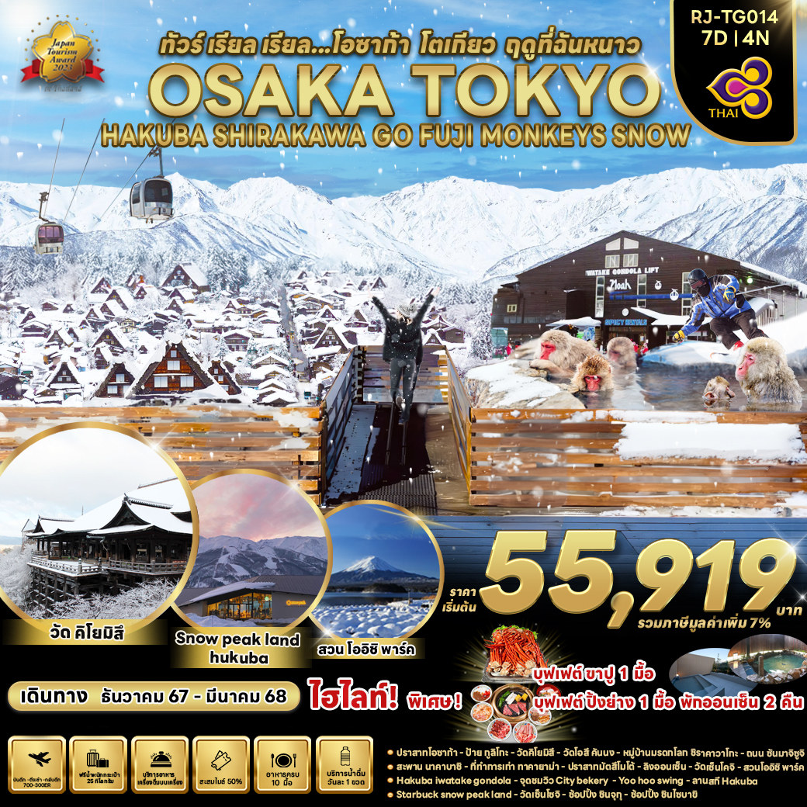

วัน | โปรแกรมทัวร์ | มื้ออาหาร |  |  | โรงแรม
 |  | เช้า | เที่ยง | เย็น
1 | สนามบินนานาชาติสุวรรณภูมิ-สนามบินนานาชาติคันไซ  (TG622 BKK-KIX 23:59-07:30+1) | - | - | - | **บริการอาหารและเครื่องดื่ม  บนเครื่อง**
2 | สนามบินนานาชาติคันไซ-ถ่ายรูปกับปราสาทโอซาก้า(ด้านนอก)-  อิสระช้อปปิ้งย่านชินไซบาชิ-ย่านโดทงโบริ-ถ่ายรูปกับป้ายกูลิโกะ-  เมืองเกียวโต-วัดคิโยมิสึ-เมืองนาโกย่า | - | ปิ้งย่างบุฟเฟต์ | - | COMFORT HOTEL NAGOYA FUSHIMI  หรือเทียบเท่า ★★★
3 | วัดโอสึคันนง-ย่านการค้าโอสึ-หมู่บ้านมรดกโลกชิราคาวาโกะ-  เมืองทาคายาม่า-ถนนซันมาจิซูจิ-สะพานนาคาบาชิ-  ถ่ายรูปกับที่ทำการเก่าทาคายาม่า(ด้านนอก) |  |  | - | TABINO HOTEL HIDA TAKAYAMA  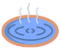  หรือเทียบเท่า ★★★
4 | จังหวัดนากาโน่-เมืองมัตสึโมโต้-ปราสาทมัตสึโมโต้(ด้านนอก)-  ถนนนาคามาชิ-สวนลิงออนเซ็น-วัดเซ็นโคจิ-ถนนนากามิเสะ |  |  | - | DORMY INN NAGANO HOTEL  หรือเทียบเท่า ★★★
5 | ฮาคุบะ-สถานีอิวาทาเกะ กอนโดล่า ลิฟท์-จุดชมวิว HAKUBA MOUNTAIN HARBOR+THE CITY BAKERY-YOO HOO! SWING-อิสระลานสกี HAKUBA-STARBUCK SNOW PEAK LAND-ยามานะชิ |  |  |  | YUKARI NO MORI  หรือเทียบเท่า ★★★
6 | สวนโออิชิพาร์ค-เรียนรู้พิธีชงชาแบบญี่ปุ่น-กรุงโตเกียว-  วัดเซ็นโซจิ-ถนนนากามิเสะ-ช้อปปิ้งชินจุกุ+ถ่ายรูป CAT 3D-  สนามบินนานาชาติฮาเนดะ |  |  | - | -
7 | สนามบินนานาชาติฮาเนดะ-สนามบินนานาชาติสุวรรณภูมิ  (TG661 HND-BKK 00:20-04:50) | - | - | - | **บริการอาหารและเครื่องดื่ม  บนเครื่อง**
** รายการทัวร์ข้างต้น อาจมีการสลับปรับเปลี่ยนเพื่อความเหมาะสม **




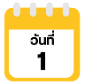
สนามบินนานาชาติสุวรรณภูมิ-สนามบินนานาชาติคันไซ
กำหนดการเดินทาง | Ticket PNR | ราคา
 |  | ผู้ใหญ่ | เด็กอายุต่ำกว่า 2 ปี | พักเดี่ยว
15-21 ธันวาคม 2567 | 6JQRGO | 59,919.- | 12,900.- | 10,900.-
12-18 มกราคม 2568 | 6JRNPN | 55,919.- | 12,900.- | 10,900.-
19-25 มกราคม 2568 | 6JQOEX | 59,919.- | 12,900.- | 10,900.-
26 มกราคม-01 กุมภาพันธ์ 2568 | 6JRS9M | 59,919.- | 12,900.- | 10,900.-
09-15 กุมภาพันธ์ 2568 | 54UZHM | 59,919.- | 12,900.- | 10,900.-
16-22 กุมภาพันธ์ 2568 | 553XKS | 59,919.- | 12,900.- | 10,900.-
21-27 กุมภาพันธ์ 2568 | 5A2D6B | 59,919.- | 12,900.- | 10,900.-
28 กุมภาพันธ์-06 มีนาคม 2568 | 5A3I5V | 59,919.- | 12,900.- | 10,900.-

20.00 น. คณะพร้อมกัน ณ อาคารผู้โดยสารขาออกระหว่างประเทศชั้น 4 สนามบินนานาชาติสุวรรณภูมิ เคาน์เตอร์ สายการบิน THAI AIRWAYS (TG) พบเจ้าหน้าที่ของบริษัทฯ คอยให้การต้อนรับและอำนวยความสะดวก
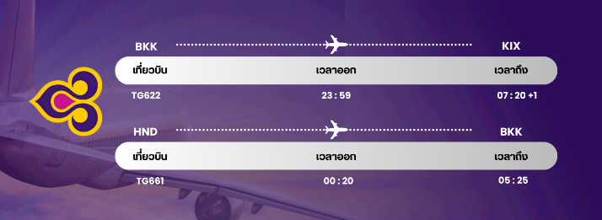



23.59 น. ออกเดินทางสู่ เมืองโอซาก้า ประเทศญี่ปุ่น โดยสายการบิน THAI AIRWAYS (TG)
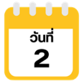
เที่ยวบินที่ TG 622
สนามบินนานาชาติคันไซ-ถ่ายรูปกับปราสาทโอซาก้า(ด้านนอก)-อิสระช้อปปิ้ง
ย่านชินไซบาชิ-ย่านโดทงโบริ-ถ่ายรูปกับป้ายกูลิโกะ-เมืองเกียวโต-วัดคิโยมิสึ-เมืองนาโกย่า

07.30 น. คณะเดินทางถึง สนามบินนานาชาติคันไซ ประเทศญี่ปุ่น
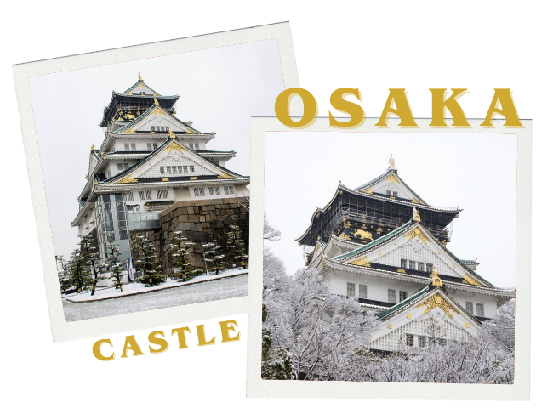
(**เวลาที่ประเทศญี่ปุ่นจะเร็วกว่าประเทศไทย 2 ชม. ควรปรับนาฬิกาของท่านเพื่อสะดวกในการนัดหมาย) หลังผ่านพิธีตรวจคนเข้าเมืองแล้ว นำท่านสู่ เมืองโอซาก้า (Osaka) เมืองที่มีขนาดเศรษฐกิจใหญ่เป็นอันดับ 2 และมีประชากรมากเป็นอันดับ 3 ของประเทศญี่ปุ่น ตั้งอยู่ในภูมิภาคคันไซ บนเกาะฮอนชู ปัจจุบันเมืองโอซาก้า มีสถานที่ท่องเที่ยวมากมาย มีทั้งแหล่งช้อปปิ้งยอดนิยม และมีสวนสนุกระดับโลกขนาดใหญ่ จากนั้นนำท่าน ถ่ายรูปกับ ปราสาทโอซาก้า (ด้านนอก) แลนด์มาร์กอันดับหนึ่งของเมืองโอซาก้า ไม่ว่าใครก็ต้องมาเยือน นับเป็นสถานที่ท่องเที่ยวยอดนิยมเมื่อมาเยือนยังเมืองโอซาก้า ด้วยความยิ่งใหญ่อลังการของตัวปราสาทที่มีถึง 8 ชั้น ห้อมล้อมด้วย กําแพงหิน คูน้ำ ไปจนถึง สวนนิชิโนมารุ ที่ครอบคลุมพื้นที่ขนาดใหญ่ มองแล้วดูตัดกับความเป็นเมืองทันสมัยที่อยู่รายล้อมจากตึกอาคารทันสมัย ทําให้ความรู้สึกเหมือนเป็นปราสาทโบราณที่หลุดเข้ามาในยุคปัจจุบันเลยทีเดียว

จากนั้นนำท่านสู่ ย่านชินไซบาชิ (Shinsaibashi) บริเวณแหล่งช้อปปิ้งแห่งนี้มีความยาวประมาณ 600 เมตร เต็มไปด้วยร้านค้าปลีก ร้านแฟรนไชส์ ร้านเครื่องสำอางค์ ร้านรองเท้า กระเป๋านาฬิกา ร้านกาแฟ ร้านอาหาร ร้านขนม ร้านเสื้อผ้าสตรีทแบรนด์ทั้งญี่ปุ่น และต่างประเทศ เช่น Zara, H&M, Beans, ABC Mart เป็นต้น เรียกว่ามีทุกอย่างที่ต้องการรวมกันอยู่บริเวณนี้ ใกล้กันท่านสามารถเดินไปยัง ย่านโดทงโบริ (Dotonbori) ย่านบันเทิงยามค่ำคืนตลอดแนวถนนเลียบคลองโดทงโบริ จากสะพานโดทงโบริบาชิไปจนถึงสะพานนิปปนบาชิ
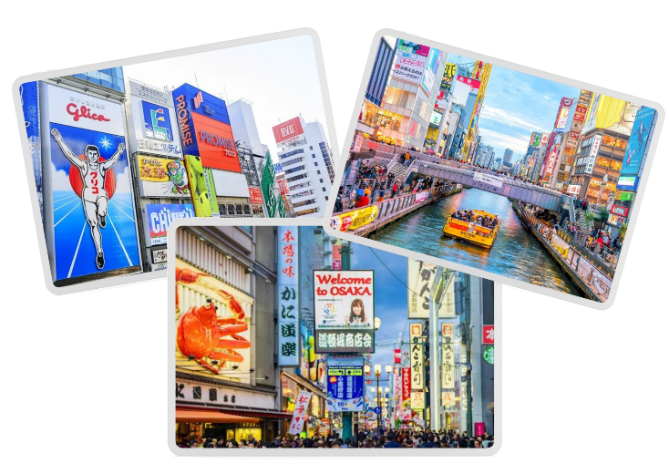

ให้ท่านเช็คอินถ่ายภาพคู่ ป้ายกูลิโกะแมน หรือป้ายโดทงโบริกูลิโกะ (Dotonbori Glico Sign) เป็นป้ายไฟนีออนรูปนักกรีฑากำลังวิ่งอยู่บนลู่วิ่ง ซึ่งถูกติดตั้งมาตั้งแต่ปี ค.ศ. 1935 นอกจากนี้ยังมีอีกหนึ่งสัญลักษณ์สถานที่นัดพบกันหลง นั่นก็คือ ร้านปูคานิโดรากุ (Kani Doraku) ซึ่งมีปูยักษ์ขยับแขน และลูกตาได้อีกด้วย และห้ามพลาดสำหรับ “ทาโกยากิ” อาหารท้องถิ่นของชาวโอซาก้า ที่มาถึงถิ่นแล้วต้องลอง อิสระให้ท่านช้อปปิ้งตามอัธยาศัย



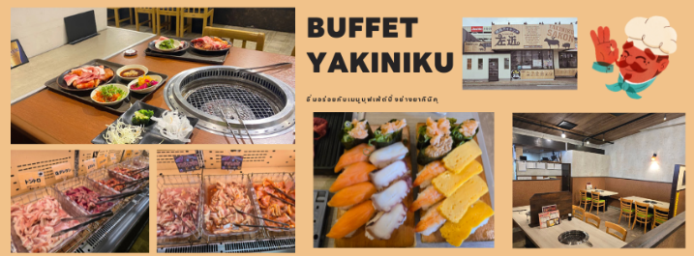

จากนั้นนำท่านเดินทางสู่ เมืองเกียวโต (Kyoto) เมืองซึ่งเคยเป็นเมืองหลวงของประเทศญี่ปุ่นในอดีตร่วมกว่า 1,100 ปี จึงทำให้เมืองเกียวโตแห่งนี้ มีสถานที่สำคัญๆ ที่เต็มไปด้วยประวัติศาสตร์ และวัฒนธรรมดั้งเดิมของญี่ปุ่นมากมาย จากนั้นนำท่านสู่ วัดคิโยมิสึ (Kiyomizu-dera) หรือ “วัดน้ำใส” เป็นวัดเก่าแก่บนเนินเขาที่มีอายุเก่าแก่กว่าตัวเมืองเกียวโต ตัววัดก่อสร้างด้วยไม้เกือบทั้งหมด แต่ที่น่าสนใจ คือ เสาที่ค้ำยันระเบียงวัดขนาดใหญ่ ประกอบไปด้วยเสาไม้จำนวนร้อยกว่าต้น สูงจากพื้น 12 เมตร โดยไม่ใช้ตะปูแม้แต่ตัวเดียว โดยใช้วิธีเข้าลิ่มด้วยภูมิปัญญาของชาวญี่ปุ่นโบราณนั่นเอง จากระเบียงแห่งนี้สามารถถ่ายภาพ ณ จุดที่สวยที่สุดในกรุงเกียวโต มองเห็นวิวทิวทัศน์ของตัวเมืองเกียวโตได้งดงามพร้อมกับวิหารของวัดคิโยมิสึ
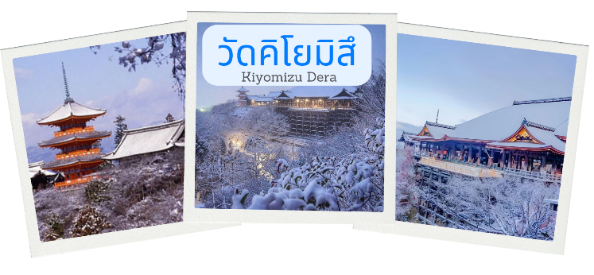

หลังจากนั้นนำท่านเดินทางต่อสู่ เมืองนาโกย่า (Nagoya) เป็นเมืองที่มีขนาดใหญ่ที่สุดในภูมิภาคชูบุ (Chubu) และเป็นเมืองที่ใหญ่เป็นอันดับ 4 ของประเทศญี่ปุ่น ขึ้นชื่อในเรื่องแหล่งอุตสาหกรรม และยังเป็นเมืองท่าที่สำคัญอีกด้วย
อิสระอาหารเย็นตามอัธยาศัย
ที่พัก COMFORT HOTEL NAGOYA FUSHIMI หรือเทียบเท่าระดับเดียวกัน

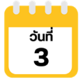
วัดโอสึคันนง-ย่านการค้าโอสึ-หมู่บ้านมรดกโลกชิราคาวาโกะ-เมืองทาคายาม่า-
ถนนซันมาจิซูจิ-สะพานนาคาบาชิ-ถ่ายรูปกับที่ทำการเก่าทาคายาม่า(ด้านนอก)



จากนั้นนำท่านเดินทางสู่ วัดโอสึ คันนง (Osu Kannon Temple) เป็นวัดพุทธที่อยู่ใจกลางเมืองและมีชื่อเสียงโด่งดังของเมืองนาโกย่า ภายในอาคารหลักของวัดเป็นที่ประดิษฐานพระพุทธรูปไม้แกะสลักเก่าแก่ที่ขึ้นชื่อเรื่องความเมตตา ซึ่งชาวเมืองให้ความเคารพนับถือเป็นอย่างยิ่ง นอกจากนั้นสถาปัตยกรรมสิ่งปลูกสร้างตัวอาคารของวัดยังทาสีแดงสดดูโดดเด่น และสวยงามเป็นอย่างยิ่ง บริเวณด้านหลังวัดยังมี ย่านการค้าโอสุ (Osu Shopping Arcade) แหล่งช้อปปิ้งชื่อดังอีกแห่งหนึ่งของเมืองนาโกย่า ที่ซึ่งรวบรวมร้านค้าต่างๆ มากมายกว่า 1,200 ร้าน มีสินค้าต่างๆ มามายให้ท่านเลือกซื้อเป็นของขวัญของฝาก ตลอดจนร้านอาหาร คาเฟ่น่ารักสไตล์ญี่ปุ่น ให้ท่านเลือกเช็คอินถ่ายรูปได้อย่างเพลิดเพลิน
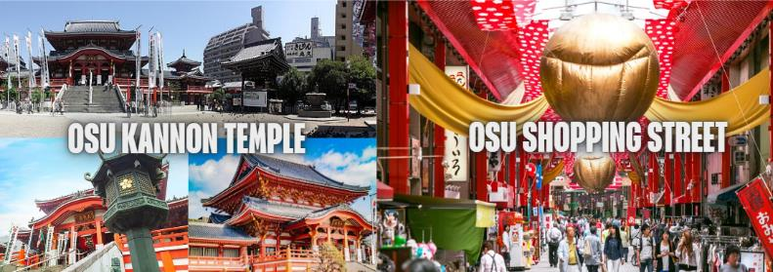



จากนั้นนำเดินทางสู่ ชิราคาวาโกะ นำท่านชม หมู่บ้านมรดกโลกชิราคาวาโกะ (Shirakawago) เมืองที่เป็นมรดกโลกทางวัฒนธรรมของประเทศญี่ปุ่น เป็นหมู่บ้านชาวนาที่มีรูปร่างแปลกตาติดอันดับ ซึ่งได้ชื่อว่าเป็น The most beautiful village in Japan และเป็นเมืองมรดกโลกที่มีชื่อเสียงแห่งหนึ่ง โดยมีบ้านทรงแบบ “กัชโชสึคุริ” เป็นบ้านชาวนาโบราณที่มีอายุมากกว่า 250 ปี คำว่า “กัชโช” มีความหมายว่า “พนมมือ” ซึ่งเป็นการบ่งบอกถึงลักษณะรูปแบบของบ้านที่มีหลังคามุงด้วยฟางข้าวที่ทำมุมชันถึง 60 องศา คล้ายสองมือที่ประนมเข้าหากัน ตัวบ้านมีความยาวประมาณ 18 เมตร กว้าง 10 เมตร ทั้งหลังถูกสร้างขึ้นโดยไม่ใช้ตะปู ต่อมา ในปี ค.ศ. 1995 องค์กรยูเนสโกได้ขึ้นทะเบียนให้ชิราคาวาโกะเป็นมรดกโลกนั่นเอง
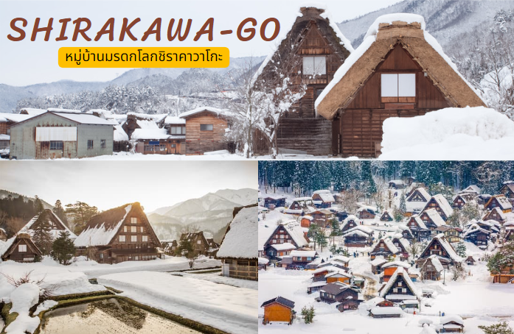

จากนั้นนำท่านสู่ เมืองทาคายาม่า (Takayama) เป็นเมืองเล็กๆ ตั้งอยู่ใน จ.กิฟุ ที่โอบล้อมไปด้วยภูเขา และธารน้ำใสจำนวนมาก นำท่านสู่ ถนนซันมาจิซูจิ (Sanmachi-Suji Street) ซึ่งถูกขนานนามว่าเป็น “ลิตเติ้ลเกียวโต” เป็นย่านเมืองเก่าแก่ที่ยังคงอนุรักษ์ไว้ซึ่งอารยธรรมขนบธรรมเนียมประเพณีในอดีตของชาวญี่ปุ่นได้อย่างสมบูรณ์ ทั้งบ้านเรือน ร้านค้า คาเฟ่ และโรงสาเก สร้างขึ้นด้วยไม้แบบโบราณ และยังคงบรรยากาศแบบสมัยเอโดะไว้ได้อย่างดี นอกจากนี้ยังมี วัด ศาลเจ้า สะพาน และตลาดเช้าที่คึกคักเต็มไปด้วยผู้คน ตัวเมืองสวยสะอาด ทันสมัย และมีสภาพธรรมชาติอันอุดมสมบูรณ์ พาท่านเดินผ่าน สะพานนาคาบาชิ (Nakabashi Bridge) สะพานสามารถเห็นได้อย่างโดดเด่นจากสีที่แดงเข้ม ทำให้เป็นจุดที่สังเกตได้ง่าย อีกทั้งสะพานแห่งนี้ยังถือเป็นสัญลักษณ์ที่สำคัญจุดหนึ่งของเมืองซึ่งอยู่ท่ามกลางธรรมชาติ และหมู่บ้านแบบดั้งเดิมอันเป็นสัญลักษณ์สำคัญของเมือง อีกทั้งยังเป็นจุดหมายปลายทางยอดฮิตของนักท่องเที่ยวอีกแห่งหนึ่ง จากนั้นให้ท่านถ่ายรูปกับ ที่ทำการเก่าทาคายาม่า (Takayama Jinya) (ด้านนอก) ใช้เป็นทั้งที่ทำงาน และที่อยู่อาศัยของผู้ว่าราชการจังหวัดฮิดะมาเป็นเวลากว่า 176 ปี ภายใต้การปกครองของโชกุนโตกุกาว่าในสมัยเอะโดะ หรือกว่า 300 ปีที่แล้ว เป็นที่ทำการรัฐในยุคเอะโดะเพียงแห่งเดียวที่ข้ามพ้นยุคสมัยมาได้อย่างสมบูรณ์ ซึ่งภายในนี้ประกอบด้วยบริเวณไต่สวนพิจารณาคดี ห้องขังนักโทษ โรงครัว และห้องพักของเจ้าหน้าที่
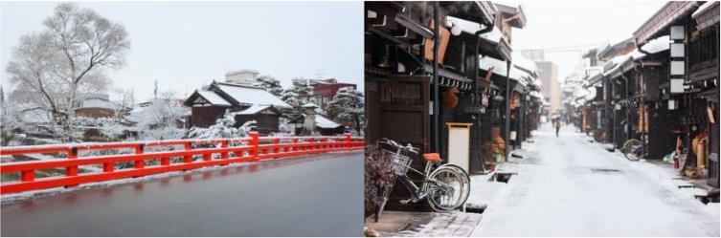

อิสระอาหารเย็นตามอัธยาศัย
ที่พัก TABINO HOTEL HIDA TAKAYAMA หรือเทียบเท่าระดับเดียวกัน

ให้ท่านได้ผ่อนคลายกับการแช่น้ำแร่ออนเซ็นธรรมชาติ เชื่อว่าถ้าได้แช่น้ำแร่แล้ว จะทำให้ผิวพรรณสวยงาม และช่วยให้ระบบหมุนเวียนโลหิตดีขึ้น
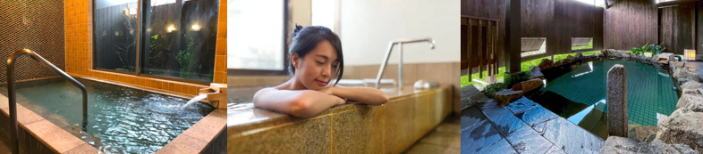

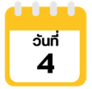
จังหวัดนากาโน่-เมืองมัตสึโมโต้-ปราสาทมัตสึโมโต้(ด้านนอก)-
ถนนนาคามาชิ-สวนลิงออนเซ็น-วัดเซ็นโคจิ-ถนนนากามิเสะ



จากนั้นนำท่านเดินทางสู่ จังหวัดนากาโน่ (Nagano) อยู่ในภูมิภาคชูบุ หรือภาคกลางของญี่ปุ่น มีอากาศเย็นตลอดทั้งปี ด้วยภูมิประเทศถูกรายล้อมไปด้วยเทือกเขาหลายแห่ง เช่น เทือกเขาแอลป์ เทือกเขาฮิดะ เทือกเขาอะคาอิชิ และเทือกเขาคิโสะ เต็มไปด้วยธรรมชาติอันสวยงาม และสถานที่สำคัญทางประวัติศาสตร์มากมาย นำท่านเดินทางสู่ เมืองมัตสึโมโต้ (Matsumoto) ซึ่งเป็นเมืองที่ใหญ่อันดับสองของ จ.นากาโน่ นำท่านชม ปราสาทมัตสึโมโต้ (Matsumoto Castle)(ด้านนอก) 1 ใน 12 ปราสาทดั้งเดิมที่ยังคงสภาพสมบูรณ์ และสวยงามที่สุดของประเทศญี่ปุ่น เนื่องจากสร้างอยู่บนพื้นที่ราบ ในภาษาญี่ปุ่นจึงเรียกว่า ฮิราจิโระ (Hirajiro) ปราสาทแห่งนี้มีเอกลักษณ์ตรงที่มีหอคอย และป้อมปืนเชื่อมต่อกับโครงสร้างอาคารหลัก และด้วยสีโทนมืด ทำให้เกิดความรู้สึกที่ยิ่งใหญ่ และสุขุม จนได้รับฉายาว่า ปราสาทอีกา (Fugashi-Jo)
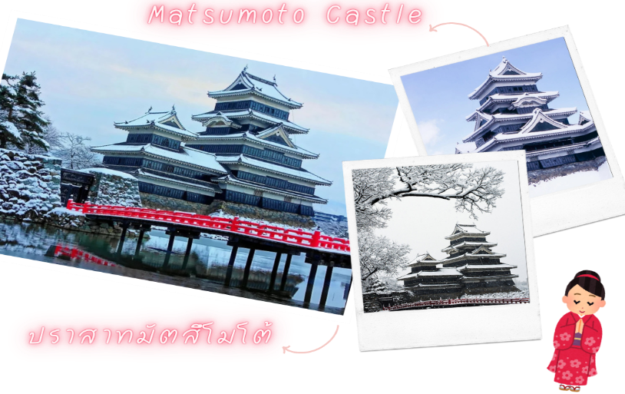

นำท่านอิสระช้อปปิ้งสินค้าพื้นเมืองพร้อมกับสัมผัสบรรยากาศชาวเมืองท้องถิ่น ณ ถนนนาคามาชิ (Nakamachi Street) สองข้างทางของถนน เรียงรายไปด้วยอาคารเก่าแก่สไตล์โบราณที่เก็บรักษาไว้เป็นอย่างดี รวมถึงอาคารคลังสินค้าจำนวนหนึ่ง (Kura) ที่มีผนังสีขาว ซึ่งเป็นสัญลักษณ์ของย่านการค้าในอดีต นอกจากนี้ยังมีร้านค้าเล็กๆ ขายของแฮนด์เมด ของที่ระลึก ของสะสมต่าง ร้านอาหาร เครื่องดื่ม และที่พักแบบเรียวกังเปิดให้บริการแก่นักท่องเที่ยวอีกด้วย


นำท่านเดินทางสู่ สวนลิงจิโกคุดานิ (Jigokudani Monkey Park) หรือสวนลิงออนเซน (Snow Monkey Park) เป็นส่วนหนึ่งของอุทยานแห่งชาติโจชินเอ็ตสึ โคเง็น (Joshinetsu Kogen) ตั้งอยู่ในหุบเขาจิโกคุดานิ (Jigokudani) ที่มีความหมายว่า “หุบเขานรก”เนื่องจากบริเวณของหุบเขายังคงมีไอน้ำและน้ำพุร้อนที่ออกมาจากรอยแยกเล็กของพื้นดิน เป็นแหล่งท่องเที่ยวอีกแห่งนึงที่ได้รับความนิยมจากนักท่องเที่ยวที่มาเยือนเมืองนากาโน่ (Nagano) นำท่านเดินเท้าเข้าไปยังบ่อออนเซ็นที่มีฝูงลิงญี่ปุ่นแก้มแดงกำลังแช่ออนเซ็นคลายหนาวกันอย่างสบายใจ อิสระให้ท่านเก็บภาพความน่ารักของฝูงลิงแก้มแดง และบรรยากาศความสวยงามรอบๆบ่อออนเซ็นแห่งนี้
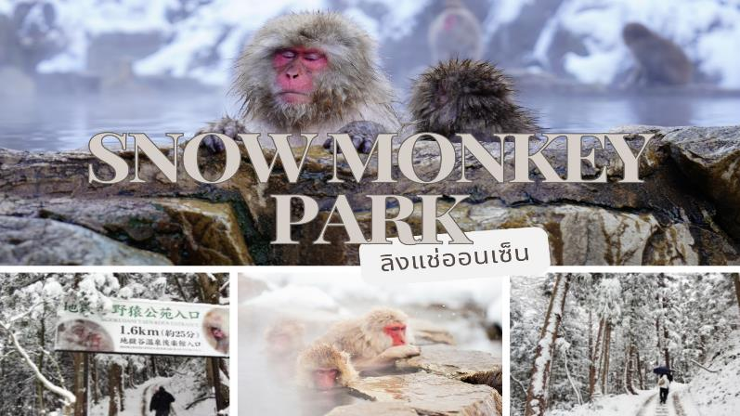

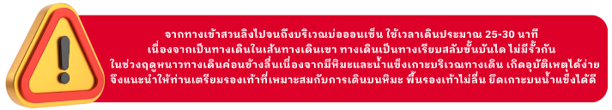

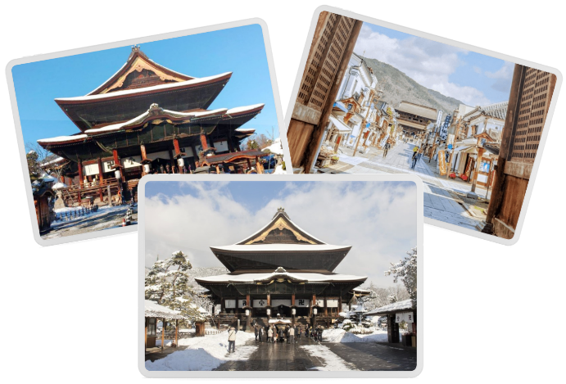
จากนั้นนำท่านสู่ วัดเซ็นโคจิ (Zenkoji Temple) เป็นวัดที่เก่าแก่และมีชื่อเสียงที่สุดแห่งหนึ่งของญี่ปุ่น สร้างขึ้นตั้งแต่ศตวรรษที่ 7 หรือ 1,400 กว่าปี ความเก่าแก่ และประวัติศาสตร์ของวัดนี้ ดึงดูดผู้คนหลายล้านคนต่อปีให้มาเยี่ยมชม นอกจากนี้เมืองหลวงของนากาโนtตั้งแต่ยุคสมัยก่อน ก็ถูกสร้างขึ้นโดยมีวัดเซ็นโคจิแห่งนี้เป็นศูนย์กลาง เป็นวัดพุทธแห่งแรก และเป็นที่ประดิษฐานของพระพุทธรูปองค์แรกที่เข้ามายังญี่ปุ่น และยังเป็นวัดพุทธที่ไม่มีนิกาย ต้องรับคนทุกเพศ ทุกนิกายอีกด้วย ไฮไลท์สำคัญ คือ อารามหลัก ได้รับการจดทะเบียนเป็นสมบัติของชาติ มีทางเดินใต้ดินมืดสนิทให้ได้ลองเดินวนรอบ เพื่อสัมผัสประสบการณ์แห่งการเกิดใหม่เรียกว่า “ไคดังเมะกุริ” บริเวณทางเดินเข้าวัดจะมี ถนนนากามิเสะ (Nakamise) เป็นชื่อของถนนเส้นหลักระหว่างประตู Niomon และ ประตู Sanmon ของวิหารใหญ่ วัด Zenkoji ชื่อนี้มีความหมายตามตัวอักษรว่า “ถนนของร้านค้าภายในบริเวณวัด” ที่เต็มไปด้วยร้านค้ามากมาย ตั้งแต่ของที่ระลึกทางพุทธศาสนา ของเก่าสะสม งานหัตถกรรม และเครื่องปั้นดินเผาท้องถิ่น ขนม ซอฟท์ครีม ของทานเล่นมากมาย เมืองนากาโนะนั้น มีชื่อเสียงในเรื่องมิโซะ ไม่พลาดกับการได้ชิมซอฟท์ครีมรสมิโซะ อีกด้วย

อิสระอาหารเย็นตามอัธยาศัย
ที่พัก DORMY INN NAGANO HOTEL หรือเทียบเท่าระดับเดียวกัน

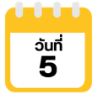
ฮาคุบะ-สถานีอิวาทาเกะ กอนโดล่า ลิฟท์-จุดชมวิว HAKUBA MOUNTAIN HARBOR+THE CITY BAKERY-YOO HOO! SWING-อิสระลานสกี HAKUBA-STARBUCK SNOW PEAK LAND-
ยามานะชิ



จากนั้นนำท่านสู่ สถานีโนอาห์ อิวาทาเกะ กอนโดล่า ลิฟท์ (NOAH Iwatake Gondola Lift) เพื่อขึ้นไปยัง Hakuba Iwatake Mountain Resort (รวมค่ากอนโดล่าลิฟท์) ใช้เวลาประมาณ 10 นาที เพื่อขึ้นไปยังด้านบนภูเขาอิวาทาเกะ ความสูงกว่าระดับน้ำทะเล 1,100 เมตรนั้น วิวทิวทัศน์ของเทือกเขาฮิดะ หรือเทือกเขาเจแปนแอลป์ตอนเหนือสวยงามตระการตาแก่การมาเยือน


ห้ามพลาดกับการชมวิวแบบพาโนรามา ณ Hakuba Mountain Harbor ด้วยทัศนียภาพที่เหนือชั้นของภูเขาโดยรอบ จุดเด่น คือ ระเบียง “Hakuba Sanzan” ที่สามารถเห็นเทือกเขาแอลป์แบบ 360 องศา ได้อย่างสวยงามในทุกฤดูกาล อีกทั้งสามารถยืนถ่ายรูป และดื่มด่ำกับบรรยากาศได้อย่างเต็มอิ่ม ในบริเวณเดียวกันที่มี ร้านเบเกอรี่ The City Bakery (ไม่รวมค่าอาหารและเครื่องดื่ม) โดยทางเข้ามีที่นั่งบนระเบียง สามารถเพลิดเพลินไปกับการจิบเครื่องดื่มอุ่นๆ พร้อมชมบรรยากาศตามอัธยาศัย นอกจากนี้ยังมี Yoo-Hoo! SWING ชิงช้าลอยฟ้าขนาดใหญ่ที่สามารถชมวิวสวยๆ ไปพร้อมกับแกว่งชิงช้าแบบหันหน้าเข้าหาธรรมชาติบนเทือกเขาสูง (ราคาทัวร์ไม่รวมค่าชิงช้า) หมายเหตุ ชิงช้าจะเปิดให้บริการเฉพาะช่วงเวลาจำกัดตั้งแต่ปลายเดือนสิงหาคม ถึงต้นเดือนพฤศจิกายนเท่านั้น
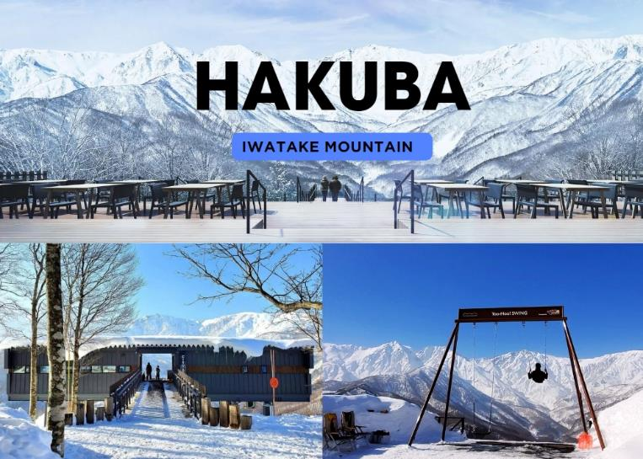

จากนั้นอิสระให้ท่านใช้เวลาเก็บภาพความสวยงามของเทือกเขาแอลป์ หรือนั่งกระเช้ากลับลงมาด้านล่างสถานี โนอาห์ อิวาทาเกะ เพื่อเล่นกิจกรรมลานสกีด้านล่างที่มีกิจกรรมต่างๆ ให้ท่านเล่นมากมาย ไม่ว่าจะเป็น สโนว์บอร์ด ห่วงยางเลื่อน รถลากเลื่อนหิมะ เป็นต้น (ค่าทัวร์ไม่รวมค่าเช่าชุดอุปกรณ์เครื่องเล่นลานสกี)
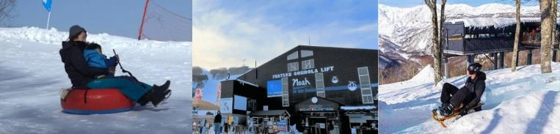



นำท่านจิบกาแฟพร้อมกับชมวิวทิวทัศน์ธรรมชาติอันงดงามของฮาคุบะที่ STARBUCK SNOW PEAK LAND ตั้งอยู่ที่ SNOW PEAK LAND STATION HAKUBA สถานที่ตั้งแคมป์ท่ามกลางธรรมชาติอันอุดมสมบูรณ์ที่มีเทือกเขางามเป็นฉากหลัง มีทั้งที่นั่งในร่มและกลางแจ้งให้เราได้เลือกเสพบรรยากาศตามใจชอบ พร้อมจำหน่ายสินค้าฉลองการเปิดตัวด้วยสกรีนยี่ห้อ Snow Peak ลงในผลิตภัณฑ์ที่จำหน่ายภายในสตาร์บัคส์ด้วย (ราคาทัวร์ไม่รวมค่าเครื่องดื่ม)
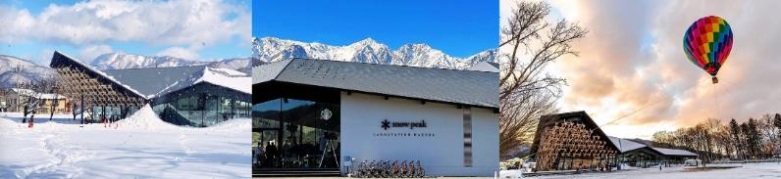


จากนั้นนำท่านสู่ จังหวัดยามานะชิ ซึ่งเป็นที่ตั้งของภูเขาไฟฟูจิ และทะเลสาบทั้ง 5 รอบภูเขาไฟฟูจิ ทั้งทะเลสาบยามานากาโกะ, ทะเลสาบคาวากูจิโกะ, ทะเลสาบไซโกะ, ทะเลสาบโชจิโกะ และทะเลสาบโมโตซู เพื่อนำท่านเข้าสู่ที่พัก


ที่พัก YUKARI NO MORI หรือเทียบเท่าระดับเดียวกัน

ให้ท่านได้ผ่อนคลายกับการแช่น้ำแร่ออนเซ็นธรรมชาติ เชื่อว่าถ้าได้แช่น้ำแร่แล้ว

จะทำให้ผิวพรรณสวยงาม และช่วยให้ระบบหมุนเวียนโลหิตดีขึ้น

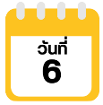
สวนโออิชิพาร์ค-เรียนรู้พิธีชงชาแบบญี่ปุ่น-กรุงโตเกียว-วัดเซ็นโซจิ-
ถนนนากามิเสะ-ช้อปปิ้งชินจุกุ+ถ่ายรูป CAT 3D-สนามบินนานาชาติฮาเนดะ



จากนั้นนำท่านสู่ สวนโออิชิ (Oishi Park) สวนสาธารณะริมทะเลสาบคาวากูจิโกะ เป็นหนึ่งในจุดชมวิวยอดฮิตของภูเขาไฟฟูจิ ซึ่งในฤดูหนาว จะเห็นวิวภูเขาไฟฟูจิเป็นฉากหลังที่มีหิมะสีขาวปกคุม ให้ท่านเดินชมพร้อมเก็บภาพความประทับใจและชมภูเขาไฟฟูจิอันงดงาม เราจะรู้สึกผ่อนคลายจนลืมเวลาไปได้เลย ด้านในมีศูนย์ Kawaguchiko Natural Living Center ที่สามารถซื้อของฝากสินค้าหัตถกรรมท้องถิ่นมากมายอีกด้วย (**การตกของหิมะขึ้นกับสภาพอากาศเป็นสำคัญ)
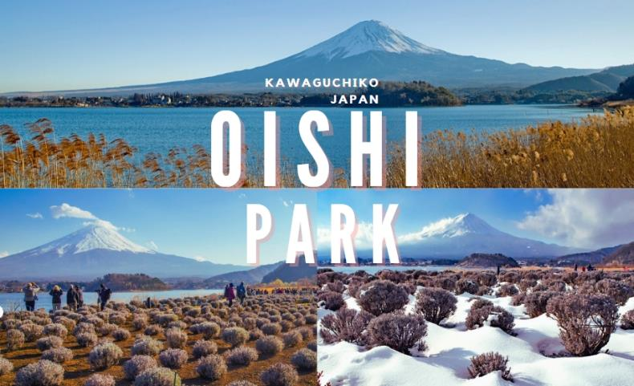

ให้ท่านได้ผ่อนคลายกับการแช่น้ำแร่ออนเซ็นธรรมชาติ เชื่อว่าถ้าได้แช่น้ำแร่แล้ว
จะทำให้ผิวพรรณสวยงาม และช่วยให้ระบบหมุนเวียนโลหิตดีขึ้น



จากนั้นนำท่านสัมผัสประสบการณ์พิเศษ เรียนรู้พิธีชงชาแบบญี่ปุ่น (Shikido) ให้ท่านได้เรียนรู้วิธีชงชาแบบธรรมเนียมญี่ปุ่น มีเซนเซมาสอนการชงชาแบบญี่ปุ่นตั้งแต่การวอร์มอุปกรณ์ การชง และขั้นตอนการดื่ม อีกทั้งยังเป็นการชงชาที่วิวทิวทัศน์ดีมากๆ ท่านจะได้มองเห็นทั้งวิวภูเขาไฟฟูจิ และทะเลสาบคาวากูจิโกะ

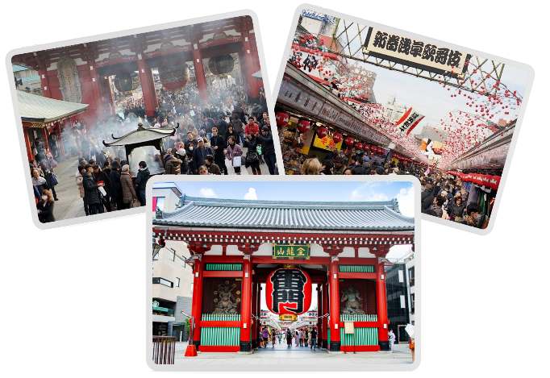
หลังจากนั้นนำท่านเดินทางสู่ กรุงโตเกียว มหานครที่ใหญ่ที่สุดแห่งหนึ่งของเอเชีย และของโลก ประกอบด้วยแหล่งท่องเที่ยว แหล่งวัฒนธรรม ศูนย์รวมเศรษฐกิจ เทคโนโลยีทางด้านต่างๆ และสถานที่สำคัญทางศาสนาต่างๆ มากมายในมหานครแห่งนี้อย่างลงตัว นำท่านเดินทางสู่ วัดเซ็นโซจิ หรือ วัดอาซากุสะ (Sensoji Temple) เป็นวัดที่ขึ้นชื่อว่าเก่าแก่มากที่สุดของเมืองโตเกียวแห่งนี้ ถูกสร้างขึ้นเสร็จเมื่อประมาณปี ค.ศ. 645 เป็นหนึ่งในวัดที่เก่าแก่และเป็นที่นิยมมากที่สุดวัดหนึ่งขเองเมืองโตเกียว บริเวณทางด้านหน้าวัดจะมี ถนนนากามิเสะ (Nakamise) เป็นถนนยาวเข้าสู่พื้นที่ภายในวัด เต็มไปด้วยร้านค้า ร้านอาหาร ร้านจำหน่ายของที่ระลึกต่างๆมากมาย โดยนักท่องเที่ยวนิยมถ่ายภาพที่ระลึกกับโคมแดงอันใหญ่ๆ ที่เปรียบเสมือนสัญลักษณ์สำคัญมากๆ ของวัดแห่งนี้ ให้ท่านได้ช้อปปิ้งเลือกซื้อสินค้าของขวัญของฝากจากญี่ปุ่น หรือเลือกซื้อเลือกชิมขนมท้องถิ่นอร่อยๆมากมายตามได้อัธยาศัย

นำท่านสู่ ย่านชินจูกุ (Shinjuku) และ ถ่ายรูปกับ CAT 3D ย่านช้อปปิ้งซึ่งเต็มไปด้วยห้างสินค้าแฟชั่น และห้างสรรพสินค้าขนาดใหญ่อย่าง Isetan, Takashimaya และ Marui เรียงรายกันอยู่มากมาย อีกทั้งยังให้ท่านได้ชม และ ถ่ายรูปกับ Cat 3D ซึ่งเป็นที่สนใจของทั้งคนญี่ปุ่น และต่างชาติที่ผ่านมายังแยกชินจูกุ บริเวณตึก Cross Shinjuku จะเจอแมวยักษ์โผล่มาให้เห็น ซึ่งเป็นป้ายโฆษณาแบบ 3 มิติ “Cross Shinjuku Vision” ที่ความคมชัดระดับ 4K นั่นเอง แมวยักษ์ขนาดใหญ่ที่ขยับตัวไปมาเสมือนจริง สร้างความฮือฮาให้คนญี่ปุ่นต่างถ่ายคลิปแชร์กันในโลกออนไลน์กันเป็นอย่างมาก และบริเวณทางออกฝั่งตะวันออกของสถานีชินจุกุ ยังมีห้างร้านให้นักท่องเที่ยวหลากหลายกลุ่มวัยได้ช้อปปิ้งกันอย่างจุใจไม่ว่าจะเป็นดิสเคาท์สโตร์อย่าง Don Quijote ร้านขายเครื่องใช้ไฟฟ้าอย่าง Yamada Denki หรือจะเป็น Shinjuku Subnade ซึ่งมีร้านสินค้าหลากหลายแบรนด์ ให้ท่านได้ ช้อปปิ้งกันตามอัธยาศัย ได้เวลาอันสมควรนำท่านเดินทางสู่สนามบินฮาเนดะ
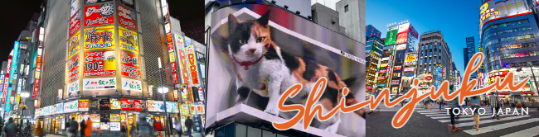



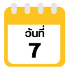
สนามบินนานาชาติฮาเนดะ-สนามบินนานาชาติสุวรรณภูมิ

00.20 น. ออกเดินทางกลับสู่ กรุงเทพฯ ประเทศไทย โดยสายการบิน THAI AIRWAYS (TG)
เที่ยวบินที่ TG 661
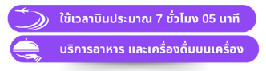

05:25 น. คณะเดินทางถึง สนามบินนานาชาติสุวรรณภูมิ กรุงเทพฯ โดยสวัสดิภาพและความประทับใจ...

☻☻☻☻☻☻☻☻☻☻☻☻☻☻☻☻

สำหรับลูกค้าท่านที่ไม่ต้องการใช้ตั๋วเครื่องบิน (JOIN LAND)
หักออกจากราคาทัวร์ 15,000.-/ท่าน

